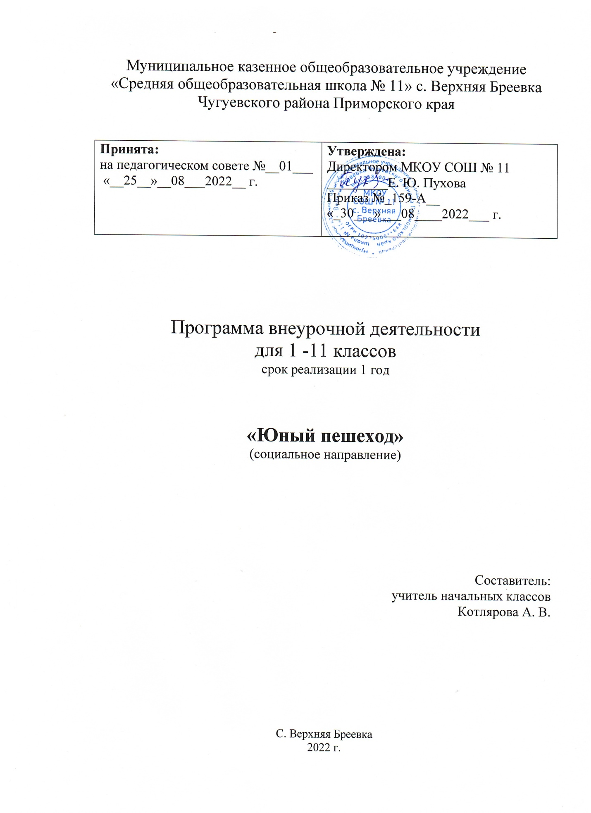


ПРОГРАММА ВНЕУРОЧНОЙ ДЕЯТЕЛЬНОСТИ
ПО ФИЗКУЛЬТУРНО-СПОРТИВНОМУ НАПРАВЛЕНИЮ
«УРОКИ ЗДОРОВЬЯ»
Срок реализации 2025-2026 учебный год

Верхняя Бреевка
2025 г.
Пояснительная записка
Здоровье детей и молодежи является высокой социальной и гуманитарной ценностью. Вместе с тем подростки являются наиболее уязвимой группой населения, которая быстро вовлекается в эпидемический процесс: табакокурение, употребление алкоголя, наркомания, ВИЧ-инфекция и инфекции, передаваемые половым путем. Их доля в возрастной структуре заболеваемости населения с каждым годом увеличивается. Ухудшается и состояние здоровья молодежи. Анализ состояния здоровья учащихся показывает, что снижается количество детей, имеющих нормальное физическое развитие, и возрастает число детей, имеющих отклонения в здоровье, в том числе пониженное зрение, избыточный вес, низкорослость, сколиоз.
Рост социально-значимых заболеваний, табакокурения и наркомании, употребления алкоголя среди подростков и молодежи обуславливают такие факторы, как социальная дезадаптация, низкий уровень гигиенических знаний, средовые условия, раннее начало половой жизни, низкая информированность.
Поэтому в настоящее время, здоровье человека становится самой актуальной проблемой для многих отраслей знаний, среди которых особое место отводится педагогической науке, призванной через систему образования путем формирования культуры населения развивать и сохранять здоровье человека.
Педагоги все острее понимают свою ответственность за социальное, психологическое, экологическое благополучие новых поколений.
Поэтому актуальными остаются проблемы обучения детей здоровому образу жизни, грамотному распределению учебного времени, а также профилактике вредных привычек.
Программа «Уроки здоровья» основывается:
- Федеральным законом от 29.12.2012 г. №273-ФЗ «Об образовании в Российской Федерации» ст. 41, 42.
- Федеральным законом Российской Федерации от 21.11.2011 г. № 323-ФЗ «Об основах охраны здоровья граждан в Российской Федерации» ст.7, 54.
- СанПиН 2.4.2.2821-10 «Санитарно-эпидемиологические требования к условиям и организации обучения в общеобразовательных учреждениях» глава XI.
- Конвенцией по правам ребенка ст. 6 п.1.2, 19, Конституцией РФ ст. 41 п. 3.
- Федеральным законом «Об основных гарантиях прав ребенка в РФ» 24.07.98 № 124-ФЗ.
- Гражданским кодексом РФ гл.59 ст.1064, 1065 «Общие основания ответственности за причинение вреда».
- Семейным кодексом РФ раздел 4 гл.12 ст. 63, 65 «Права родителей по воспитанию и образованию детей».
- Приказом Минобразования РФ от 15.01.2002 г. № 76 «О создании безопасных условий жизнедеятельности обучающихся в образовательных учреждениях», Приказа Минобразования РФ от 07.08.2000 г. № 2414.
- Письмом Минобразования от 12.07.2000 г. № 22-06.778 «О принятии дополнительных мер по предотвращению несчастных случаев с обучающимися и работниками образовательных учреждений».
- Постановлением правительства РК от 16.12.2013 г. № 500 «Об утверждении Порядка регламентации и оформления отношений государственной и муниципальной образовательной организации и родителей (законных представителей) обучающихся, нуждающихся в длительном лечении, а также детей-инвалидов в части организации обучения по основным общеобразовательным программам на дому или в медицинских организациях».
- Санитарно-эпидемиологическими правилами и нормативами СанПиН 2.4.2.2821-10 «Санитарно-эпидемиологические требования к условиям и организации обучения в общеобразовательных учреждениях», утверждёнными Постановлением Главного государственного санитарного врача Российской Федерации от 29.12.2011 № 189.
- локальными актами школы, регламентирующими вопросы охраны здоровья обучающихся.
Цель программы: Сохранение и укрепление здоровья обучающихся и педагогов. Формирование у школьников навыков организации здорового образа жизни посредством развития здоровьесберегающей и здоровьеформирующей среды в школе. Обучение детей и их родителей основам здорового образа жизни.
Задачи программы:
- Приведение условий обучения в полное соответствие с санитарно-гигиеническими нормами.
- Формирование у школьников через цикл учебных дисциплин и внеучебных форм деятельности системы знаний о здоровье человека и здоровом образе жизни; мотивация на сохранение своего здоровья и здоровья окружающих людей.
- Осуществление медико-физиологического и психолого-педагогического мониторинга состояния здоровья обучающихся, создание информационного банка «Состояние здоровья учащихся»
- Разработка и внедрение системы оздоровительных, профилактических и коррекционных мероприятий.
Основные концептуальные положения программы «Уроки здоровья»:
1. Программа призвана реализовать основные положения Декларации Прав Ребенка, направленные на защиту здоровья и получение полноценного образования.
2. Программа является подтверждением особого статуса детства как периода, не зависящего от социальных, политических, национальных, конфессиональных и других отличий.
3. Программа находится в числе приоритетных направлений деятельности органов власти, служит основой сотрудничества образования и здравоохранения, общественности, школы и родителей.
В системе гигиенических требований к инфраструктуре школы есть требования к отоплению, вентиляции, наличию водопровода, канализации, оборудованной столовой с электрическими плитами.
Формы здоровьесберегающей деятельности:
- Диспансеризация.
- Профилактические прививки.
- Дни Здоровья.
- Спортивные школьные праздники.
- Участие обучающихся в районных спортивных соревнованиях.
- Беседы о здоровье с учащимися.
- Беседы о здоровье с родителями.
- Витаминизация блюд в столовой.
- Оформление классных и школьных «Уголков здоровья»
- Выставки книг в библиотеке «За здоровый образ жизни»
Профилактика и коррекция «школьных» болезней (близорукость, нарушение осанки) во многом зависит от соблюдения гигиенических норм естественного и искусственного освещения, соответствия размеров школьной мебели возрастно-антропометрическим параметрам школьника, а также от величины учебной нагрузки.
Наиболее значимыми для оценки общей организации учебного процесса, его здоровьсберегающей направленности является:
- оценка режима дня учебной и внеучебной нагрузки обучающихся;
- оценка организации физкультурно-оздоровительной работы и двигательного режима обучающихся.
Организация учебного процесса, режим дня, учебной и внеучебной нагрузки:
- расписание уроков;
- творческое развитие учащихся в системе дополнительного образования и внеурочной деятельности;
- программа «Уроки здоровья» как средство и результат интеграции образовательного и оздоровительного процессов;
- формирование образовательного и воспитательного пространства;
- организация совместной работы с родителями;
- создание образовательного пространства школы как пространства выбора для обучающихся;
- организация отдыха и досуга детей;
- разнообразие и качество работы кружков и секций в системе дополнительного образования;
- создание максимально комфортных условий в школе.
Прогнозируемые результаты:
- Повышение и популяризация престижа здорового образа жизни.
- Формирование функциональных возможностей организма учащихся, развитие физического потенциала школьников.
- Рост уровня физического развития и физической подготовленности школьников.
- Повышение мотивации к двигательной деятельности, здоровому образу жизни.
- Повышение уровня самостоятельности и активности школьников.
- Формирование устойчивого интереса и потребностей к занятиям физической культурой и спортом.
- Повышение профессиональной компетенции и заинтересованности педагогов и работников школы в сохранении и укреплении физического, нравственного, морального и социального здоровья всех участников образовательного процесса.
Участники программы:
- Обучающиеся;
- Педагогическое сообщество;
- Родители;
- Социальные партнеры (ГИБДД, ПДН, КДН, ПМПК).
Реализация основных направлений программы:
- убеждение учащихся ежедневно выполнять утреннюю гимнастику, соблюдать режим труда и отдыха школьника;
- проведение динамических пауз и подвижных игр во время учебного дня;
- посильные домашние задания, которые должны составлять не более одной трети выполняемой работы в классе;
- контроль над сменой видов деятельности школьников в течение дня, чему способствует удобное расписание уроков;
- проведение ежедневной влажной уборки, проветривание классных комнат на переменах, озеленение классных помещений комнатными растениями;
- ежемесячное проведение генеральных уборок классных помещений;
- обеспечение каждого учащегося горячим питанием в столовой;
- контроль условий теплового режима и освещённости классных помещений;
- привлечение учащихся к занятиям в спортивных секциях во внеурочное время;
- в рамках обучения детей правильному отношению к собственному здоровью проведение бесед, воспитательных часов с учётом возрастных особенностей детей с привлечением родителей и социальных партнеров;
- создание комфортной атмосферы в школе и классных коллективах, толерантных отношений всех участников образовательного процесса;
- обучение учащихся оказанию первой медицинской помощи.
Этапы выполнения программы
Этапы | Наименование мероприятий | Ответственные
1. Анализ и создание условий, необходимых для сохранения и укрепления здоровья обучающихся в ОУ | Осуществление контроля за соблюдением норм САНПиНа | Директор школы
2. Организация и проведение диагностических мероприятий | Организация и осуществление мониторинга состояния здоровья обучающихся | Зам. директора по воспитательной работе
3. Организация профилактических, оздоровительных и коррекционных мероприятий для обучающихся | Обеспечение качественного и рационального питания школьников и педагогов | Директор школы
 | Психологическая работа, направленная на повышение степени устойчивости при стрессовых ситуациях | Классные руководители, педагог-психолог
 | Работа по закаливанию обучающихся младших классов | Учителя: физической культуры и начальных классов
4. Формирование системы знаний о здоровьесбережении | Различные формы урочной и внеурочной деятельности. Проведение классных часов, бесед, дискуссий по темам:  - «Мода и здоровье»  - «Экология и здоровье»  - Преимущества жизни без сигарет, алкоголя, наркотиков»  - «Правильное питание и различные диеты»  - «Любовь и здоровье»  - «Милосердие, доброта и здоровье»  - «Компьютерные игры и здоровье»  - «Музыка и здоровье»  - «Что такое душевное здоровье?»  - «Мой нравственный выбор»  - «Наступит ли мода на здоровье?» | Учитель физической культуры. Классные руководители
4. Формирование системы знаний о здоровьесбережении | Организация и проведение спортивных праздников для школьников с участием педагогов и родителей обучающихся | Учитель физической культуры.  Зам. директора по ВР
5. Работа с родителями обучающихся | Родительские собрания, лектории, спортивные соревнования | Зам. директора по ВР.  Родительский комитет.  Кл. руководители

План реализации программы «Уроки здоровья»
Сроки проведения | Мероприятия | Участники | Ответственный
19-23 сентября | Неделя здоровья | 1-11 кл | Учитель физкультуры
3-7 октября | Осенний кросс  Весёлые старты | 5-11 кл  1-4 кл | Учитель физкультуры
октябрь | Внеклассное мероприятие: «Воздействие никотина, алкоголя, наркотиков на организм человека» | 1-11 кл | Учитель физкультуры
ноябрь | Внеклассное мероприятие : «Предупреждение травматизма» | 1-11 кл | Учитель физкультуры
ноябрь | Классные часы:  - «Курение опасно для здоровья»  - «Наркомания – безумие»  - «Вред алкоголя» | 1-11 кл | Кл. руководители
1 декабря | Всемирный день борьбы со СПИДом | 1-11 кл | Учитель физкультуры
12-16 декабря | «Веселые старты» | 1-4 кл | Учитель физкультуры
16-20 января | лыжные соревнования (эстафета)  лыжные соревнования (кросс) | 1-4 кл  5-11кл | Учитель физкультуры
6-10 февраля | «Веселые старты» | 1-4 кл | Учитель физкультуры
22 февраля | «Зарница» | 1-11 кл | Классные руководители, учитель физкультуры
13-17 марта | Волейбольные игры | 9-11 кл | Учитель физкультуры
14 апреля | «День здоровья» | 1-11 кл | Учитель физкультуры
15-19 мая | Легкоатлетический пробег | 1-11 кл | Учитель физкультуры
В теч.года (согласно плану спортивных мероприятий в районе). | Участие в районных соревнованиях | 1-11 кл | Учитель физкультуры
В течении года | Беседы: «Утренняя гимнастика школьника», «Гигиена школьника», «Отказ от вредных привычек». | 1-11 кл | Классные руководители
В течении года, на родительских собраниях | Лекции для родителей на темы: «Личная гигиена школьника», «Распорядок дня и двигательный режим школьника», «Воспитание правильной осанки у детей». | Родители | Классные руководители
в течение года | Профилактика травматизма: занятия по ПДД, тематические уроки по ОБЖ | 1-11 кл | Кл. руководители, замдиректора по ВР, работники ГИБДД, учитель ОБЖ

